Jolting Table
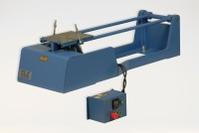 | Jolting Table 220 - 240 V 50 Hz  Code: 39-1150/01  Attributes: Voltage Supply = 220 - 240 V AC 50 Hz, Description = Jolting Table  Standards: EN 196-1, EN 413-2, EN 459-2, EN 1744-1, EN 1015-10, EN 1015-11, EN 13454-2, ISO 679, BS 3892-1, BS 4551-1

Jolting Table 220 - 240 V AC 60 Hz
Code: 39-1150/06
Attributes: Voltage Supply = 220 - 240 V AC 60 Hz, Description = Jolting Table
Standards: EN 196-1, EN 413-2, EN 459-2, EN 1744-1, EN 1015-10, EN 1015-11, EN 13454-2, ISO 679, BS 3892-1, BS 4551-1

